Señores: | SIERRACOL ENERGY ANDINA LLC |  |  | OC/OS: | 4500080151
Encargado: | CAROLINA OSORIO | Fecha Informe: | 05-Sept-2024 | Planta: | LA CIRA INFANTAS
Proyecto: | PR10052332_REEMPLAZO COMPRESOR K1 - PERNOS DE ANCLAJE, EPOXICO, PLATINAS.
Equipo: | COMPRESOR DE GAS | Ref/Tag: | K-12581 (K1)

CONTENIDO
1. GENERALIDADES 2
1.1. Objetivo 2
1.2. Alcance contractual 2
2. DATOS E INFORMACIÓN INICIAL 2
2.1. Cálculo de Cargas y Momentos Aplicados 4
2.2. Distribución de Cargas en Pernos de Anclaje 5
2.3. Verificación de la Resistencia de los Pernos 5
2.4. Distribución de Momentos 6
2.5. Cálculo de la Distribución de Cargas Horizontales y Momentos 6
2.6. Evaluación de la Capacidad de los Pernos 8
2.7. Cálculo de las Fuerzas Dinámicas 8
2.8. Cálculo de las Fuerzas y Momentos Sísmicos 9
2.9. Cálculo de la Fuerza Y Momento Sísmico Adicional 11
2.10. Distribución de las Fuerzas y Momentos Sísmicos Adicionales entre Pernos 11
2.11. Cálculo de los Efectos Combinados de Cargas Horizontales y Momentos 12
2.12. Análisis de Capacidad de los Pernos 13
2.13. Verificación de la Capacidad del Grout Epóxico 15
2.14. Revisión de la Estructura 17
3. ANEXOS 17
4. RECOMENDACIONES 18
5. CONCLUSIÓN FINAL 18
6. CONTROL DE CAMBIOS 18

GENERALIDADES

Objetivo

Realizar los cálculos detallados para evaluar la viabilidad de los pernos de anclaje para el compresor de gas K-12581 (K1), de la planta de Gas La Cira Infantas en el Corregimiento El Centro.

Alcance contractual

Con los datos proporcionados, realizar una evaluación de la viabilidad y especificaciones para los pernos de anclaje del nuevo compresor de gas K-12581.

A continuación, el desglose del cálculo en varios pasos clave para determinar si los pernos son adecuados y si el diseño es seguro.

- DATOS E INFORMACIÓN INICIAL

COMPRESOR DE GAS: Según datos contenidos en los documentos: US-2075-01-06-600 rev.0 (Anchor bolt Layout), US-2075-014-02-200 rev.1 (K1 Compressor – General arrangement) y STRUT Análisis Dinámico Informe ejecutivo rev.0.

Peso total: 125470 lbs
Masa total equipo me= 7780 lb*s²/ft
Centro de gravedad del equipo con respecto al origen de coordenadas datos equipo
x= 6.44 FT
y= 1.63 FT
z= 0.57 FT
Mínima distancia desde el centro de gravedad a pernos de anclaje: 37 in (3.08 Ft)
Máxima distancia desde el centro de gravedad a pernos de anclaje: 240 in (20 Ft)
Dimensiones de totales de equipo/compresor:
Largo: 460 in
Ancho: 210 in
Alto: 163 in
Acero de la estructura: ASTM A592 Gr50
FUERZA INERCIAL DESEQUILIBRADA SOBRE LA BASE: Según datos contenidos en los documentos: US-2075-01-06-600 rev.0 (Anchor bolt Layout).

Fuerza primaria horizontal máxima: At Max Imb 2.50 lbs 0.434 KIP
Fuerza secundaria horizontal máxima: At Max Imb 2.50 lbs 0.134 KIP
Fuerza primaria horizontal máxima: At Actual Weights 0.045 KIP
Fuerza secundaria horizontal máxima: At Actual Weights 0.053 KIP
Momento primario horizontal máximo: 36.658 KIP-FT
Momento secundario horizontal máximo: 0.078 KIP-FT
Fuerza primaria vertical máxima: 0.173 KIP
Momento primario vertical máximo: 0.393 KIP-FT
Las fuerzas y pares desequilibrados anteriores son para 1200 rpm.

PROPIEDADES DEL CONCRETO, Según datos contenidos en los documentos ITICCOL Levantamiento FND Informe Final 14MAR142024 y STRUT Análisis Dinámico Informe ejecutivo rev.0.

Concreto tipo: C
Concreto no fisurado
Longitud cimiento: 17.65m
Ancho máximo cimiento: 8.05m
Retrocesos laterales T: 1.40m
Profundidad de cimentación: 1.30m
Resistencia a la Compresión (f'c): 21 Mpa
Coeficiente de disipación de energía (R0): 1.00
Coeficiente de importancia: 1.50
Zona de amenaza sísmica: Intermedia
Coeficiente que representa la aceleración horizontal pico efectiva: 0.20
Coeficiente que representa la velocidad horizontal pico efectiva: 0.20
Temperatura ambiente promedio: 34°C
Temperatura de Operación: 50°C.
Factor de Seguridad: 1.5

DIMENSIONES DE LOS PERNOS DE ANCLAJE: Según datos contenidos en los documentos: US-2075-01-06-600 rev.0 (Anchor bolt Layout), Best Practices Anchor Bolts (v0 2) 11 April 2014, Calculating Anchor Bolt Pullout Strength Technical Bulletin # 691D June 2018, Best Practices European Forum for Reciprocating Compressor First edition, 6 November, 2016 y API RP 686 Mechinery+Installation+and+Design 2009.

Diámetro (d): 1.25 in
Longitud total del perno (L): 19.74 in
Longitud de Empotramiento (L_e): 10 in
Longitud de Estiramiento (L_s): 9.44 in
Material del Perno: ASTM A193
Grado del Perno: B7
Cantidad de pernos: 38
Pernos con una precarga y tensión del perno que corresponda al 70% del límite elástico.
Tipo de Anclaje: Anclajes Químicos-grout epoxico
Resistencia a la Compresión del Grout epoxico: 15,250 psi ( 1,072 kg/cm2)
Resistencia a la Tensión del Grout epoxico: 1,890 psi ( 130 kg/cm2 ) (13.0 MPa) .
Resistencia a la Flexión del Grout epoxico: 4,025 psi (27.8 MPa)
** VER, PLANOS DE PERNOS ANCLAJE K12581 No. EG24-016-MEC-K12581-01 & EG24-016-MEC-K12581-02.

Cálculo de Cargas y Momentos Aplicados

Cálculo de las cargas horizontales y verticales combinadas:
- Carga Total (W): 125,470 lbs

Fuerzas y Momentos Desequilibrados:
- Fuerza primaria horizontal máxima (F_h1): 0.434 KIP (434 lbs)
- Fuerza secundaria horizontal máxima (F_h2): 0.134 KIP (134 lbs)
- Fuerza primaria vertical máxima (F_v1): 0.173 KIP (173 lbs)
- Momento primario horizontal máximo (M_h1): 36.658 KIP-FT
- Momento secundario horizontal máximo (M_h2): 0.078 KIP-FT
- Momento primario vertical máximo (M_v1): 0.393 KIP-FT
Ubicación del Centro de Gravedad:
- Centro de Gravedad (CG): (6.44 ft, 1.63 ft, 0.57 ft)
Distancias a los Pernos de Anclaje:
- Distancia Mínima desde CG: 3.08 ft
- Distancia Máxima desde CG: 20 ft

Distribución de Cargas en Pernos de Anclaje

Para una distribución equilibrada de cargas:
- Número de Pernos: 38

Cálculo de la Carga Vertical en Cada Perno:
Suponiendo una distribución uniforme de la carga vertical:
Para cargas horizontales y momentos:
Se pueden distribuir de manera similar, pero es crucial verificar que los pernos puedan soportar tanto las fuerzas axiales como los momentos aplicados.

Verificación de la Resistencia de los Pernos
Material del Perno: ASTM A193 Grado B7
Resistencia a la Tensión: Aproximadamente 105 ksi (725 MPa)
Precarga y Tensión: 70% del límite elástico

Cálculo de la Carga de Tensión por Perno:
Carga de Tensión por Perno= 0.70 X Resistencia a la Tensión X Área de la Sección Transversal del Perno.

El área de la sección transversal de un perno de 1.25 in de diámetro:
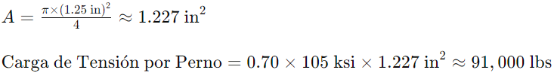.

La carga vertical en cada perno (3,300 lbs) está muy por debajo de la capacidad de carga de tensión (91,000 lbs). Por lo tanto, desde el punto de vista de la tensión, los pernos son adecuados.

Distribución de Momentos

Para evaluar la capacidad de los pernos para soportar momentos, necesitamos calcular los momentos generados por las fuerzas horizontales y sus efectos en los pernos.

Momento Horizontal Máximo (M_h1): 36.658 KIP-FT
Los pernos deben estar distribuidos de manera que puedan resistir estos momentos (Distribución dada por fabricante)

Cálculo de los Momentos en Cada Perno:
Para simplificar, supongamos que los pernos están distribuidos uniformemente:
0.964 KIP-FT.

Conversión a libras-fuerza (lbf):

El momento resistido por cada perno depende del brazo de palanca desde el centro de gravedad. Para un perno ubicado a una distancia efectiva de 3.08 ft a 20 ft, la capacidad de resistencia a momentos debe ser verificada con los cálculos.

Cálculo de la Distribución de Cargas Horizontales y Momentos
Datos Recopilados:
Fuerza Primaria Horizontal Máxima (F_h1): 0.434 KIP (434 lbs)
Fuerza Secundaria Horizontal Máxima (F_h2): 0.134 KIP (134 lbs)
Momento Primario Horizontal Máximo (M_h1): 36.658 KIP-FT
Momento Secundario Horizontal Máximo (M_h2): 0.078 KIP-FT

Cálculo de las Fuerzas Horizontales Totales
La fuerza horizontal total combinada se puede considerar como la suma vectorial de las fuerzas primarias y secundarias. Si asumimos que estas fuerzas están en la misma dirección (para simplificar el cálculo), la fuerza horizontal total es:
Cálculo del Momento Total
El momento total se calcula considerando los momentos primarios y secundarios. Dado que estos momentos son muy diferentes en magnitud, usaremos el momento primario para la evaluación, ya que, están mas cerca al centro de fuerza.
Distribución de Momentos y Fuerzas en los Pernos
Para distribuir el momento y la carga horizontal entre los pernos, asumimos una distribución uniforme. Con 38 pernos, la carga horizontal en cada perno sería:
Nota: Este valor es bajo comparado con las cargas verticales y se asume que las cargas horizontales se distribuyen uniformemente, por ser un equipo diseñado dinámicamente distribuido.
Momento en Cada Perno
El momento total aplicado sobre los pernos debe ser distribuido considerando la distancia efectiva desde el centro de gravedad hasta los pernos.
- Distancia Mínima desde CG a Pernos: 3.08 ft
- Distancia Máxima desde CG a Pernos: 20 ft

Para calcular el momento resistido por cada perno, usaremos la distancia mínima y máxima:
Momento Resistido por un Perno en la Distancia Mínima:
Convertimos a libras-pie (lbf-FT):
Momento Resistido por un Perno en la Distancia Máxima:
Para calcular el momento resistido en el extremo más lejano, consideramos la distancia máxima (20 ft). El momento resistido será proporcional a la distancia desde el CG:

Evaluación de la Capacidad de los Pernos

Capacidad de los Pernos para Resistir Momentos:
Para verificar si los pernos pueden resistir estos momentos, consideramos la resistencia del perno con un brazo de palanca máximo de 20 ft:
Calculamos la resistencia del perno a los momentos generados:
Capacidad de Tensión (Calculada previamente)=91,000 lbs

Cálculo (con Distancia de 20 ft):
Comparado con el momento total aplicado:
Dado que la capacidad de los pernos es mucho mayor que el momento aplicado, los pernos deberían ser adecuados para resistir los momentos generados.

Cálculo de las Fuerzas Dinámicas

Las fuerzas dinámicas están relacionadas con las cargas de inercia generadas por la operación del compresor, en particular a 1200 rpm. Dado que se tienen las fuerzas y momentos desequilibrados, procederemos a distribuir estas fuerzas en los pernos.

La fuerza dinámica total se obtiene combinando las fuerzas primarias y secundarias:

Fuerzas Horizontales Combinadas:

Fuerzas Verticales Combinadas:

Cálculo de las Fuerzas y Momentos Sísmicos

Para el cálculo sísmico, usaremos los coeficientes y la zona de amenaza sísmica.

Datos Recopilados:
Coeficiente de Aceleración Horizontal Pico Efectiva (S): 0.20
Coeficiente de Velocidad Horizontal Pico Efectiva (C): 0.20
Resistencia a la Compresión del Concreto (f'c): 21 MPa
Profundidad de Cimentación: 1.30 m
Longitud del Cimiento: 17.65 m
Ancho del Cimiento: 8.05 m
Coeficiente de Importancia: 1.50

Fuerza Sísmica Horizontal:
La fuerza sísmica horizontal Fs​ se calcula usando la siguiente fórmula básica para una estructura de base rectangular:

Fs​=C×S×W
Donde:
- C es el coeficiente sísmico.
- S es el coeficiente de aceleración horizontal.
- W es el peso total.

Para el coeficiente sísmico, se toma el valor de aceleración horizontal efectiva:
Fs​=0.20×0.20×125,470 lbs
Fs​=0.04×125,470 lbs=5,018.8 lbs

Momento Sísmico Horizontal:
El momento sísmico horizontal 𝑀𝑠 se puede calcular usando la fórmula:
Ms​=Fs​×Distancia desde el CG al punto de anclaje
A una distancia promedio (por ejemplo, 10 ft):
Ms​=5,018.8 lbs×10 ft=50,188 lbf-FT

Fuerzas Dinámicas por Perno:
La fuerza dinámica total debe ser distribuida entre los 38 pernos:
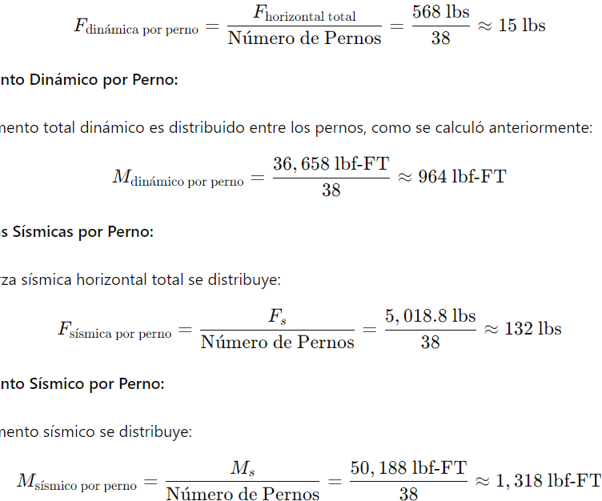

Momento Dinámico por Perno:
El momento total dinámico es distribuido entre los pernos, como se calculó anteriormente:

Fuerzas Sísmicas por Perno:
La fuerza sísmica horizontal total se distribuye:
Momento Sísmico por Perno:
El momento sísmico se distribuye:

Cargas Verticales en Cada Perno:
- Carga Vertical: 3,300 lbs (menor que la capacidad de los pernos, que es 91,000 lbs por perno).

Cargas Dinámicas y Sísmicas en Cada Perno:
- Carga Dinámica Horizontal: 15 lbs (menor que la capacidad de los pernos).
- Carga Sísmica Horizontal: 132 lbs (menor que la capacidad de los pernos).
- Momento Dinámico: 964 lbf-FT (dentro de la capacidad del perno considerando la distancia).
- Momento Sísmico: 1,318 lbf-FT (dentro de la capacidad del perno considerando la distancia).

Cálculo de la Fuerza Y Momento Sísmico Adicional

Datos Recopilados:
Coeficiente que representa la aceleración horizontal pico efectiva (S): 0.20
Coeficiente que representa la velocidad horizontal pico efectiva (C): 0.20
Coeficiente de Importancia (I): 1.50
Zona de amenaza sísmica: Intermedia
Peso Total (W): 125,470 lbs
Longitud del Cimiento: 17.65 m (57.87 ft)
Ancho del Cimiento: 8.05 m (26.39 ft)
Profundidad de Cimentación: 1.30 m (4.27 ft).

Fuerza Sísmica Horizontal:
La fórmula para la fuerza sísmica horizontal 𝐹𝑠 con un coeficiente de importancia es: 𝐹𝑠 =S×C×I×W

Sustituimos los valores:
𝐹𝑠 ​=0.20×0.20×1.50×125,470 lbs
𝐹𝑠 ​=0.06×125,470 lbs=7,528.2 lbs

El momento sísmico horizontal Ms se calcula como:
Ms ​= 𝐹𝑠​×Distancia desde el CG al punto de anclaje

Distancia Promedio desde el CG al Anclaje: Usaremos una distancia promedio (d): 10 ft (como un valor representativo). Entonces:

Ms ​=7,528.2 lbs×10 ft=75,282 lbf-FT

Distribución de las Fuerzas y Momentos Sísmicos Adicionales entre Pernos

Fuerza Sísmica Horizontal por Perno:
La fuerza sísmica horizontal adicional se distribuye entre los 38 pernos:
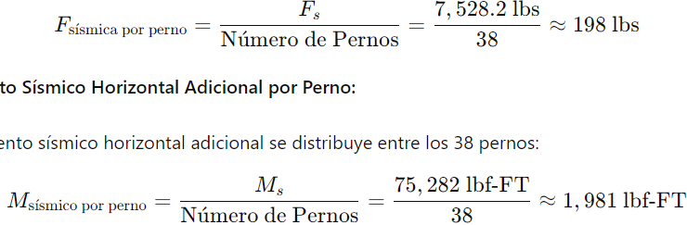

Momento Sísmico Horizontal Adicional por Perno:
El momento sísmico horizontal adicional se distribuye entre los 38 pernos:

Fuerzas Dinámicas y Sísmicas:
- Carga Vertical en Cada Perno: 3,300 lbs (menor que la capacidad de los pernos de 91,000 lbs)
- Carga Dinámica Horizontal en Cada Perno: 15 lbs (menor que la capacidad de los pernos)
- Carga Sísmica Horizontal Adicional en Cada Perno: 198 lbs (menor que la capacidad de los pernos)
- Momento Dinámico en Cada Perno: 964 lbf-FT (dentro de la capacidad del perno)
- Momento Sísmico adicional en Perno: 1,981 lbf-FT (dentro capacidad del perno).

Cálculo de los Efectos Combinados de Cargas Horizontales y Momentos
Cálculos combinando las cargas horizontales, los momentos sísmicos y dinámicos:
Datos Recopilados:
- Fuerza Horizontal Total:
  - Dinámica: 568 lbs
  - Sísmica Adicional: 7,528.2 lbs
  - Total Horizontal: 568+7,528.2=8,096.2 lbs
- Momento Horizontal Total:
  - Dinámico: 36,658 lbf-FT
  - Sísmico Adicional: 75,282 lbf-FT
  - Total Momento Horizontal: 36,658+75,282=111,940 lbf-FT
- Número de Pernos: 38
- Distancia Promedio desde el CG al Perno: 10 ft (para simplificar).

Distribución de Cargas y Momentos entre los Pernos:

a. Carga Horizontal por Perno:
Distribuimos la carga horizontal total entre los 38 pernos:
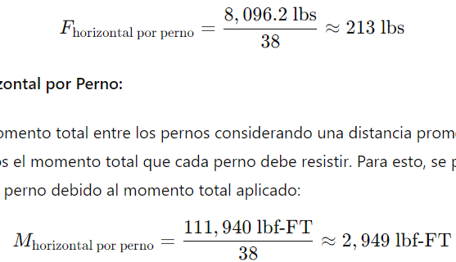
b. Momento Horizontal por Perno:
Distribuimos el momento total entre los pernos considerando una distancia promedio de 10 ft. Primero calculamos el momento total que cada perno debe resistir. Para esto, se puede calcular el momento en cada perno debido al momento total aplicado:
Este valor se debe comparar con la capacidad de momento del perno para asegurarse de que el perno pueda resistir el momento combinado.

Análisis de Capacidad de los Pernos

Para determinar la viabilidad, compararemos las cargas y momentos combinados con la capacidad de los pernos.
Datos Recopilados:
Material del Perno: ASTM A193 Grado B7
Diámetro del Perno: 1.25 in
Longitud del Perno: 19.74 in
Longitud de Empotramiento (L_e): 10 in
Longitud de Estiramiento (L_s): 9.44 in
Capacidad de Tensión (F_t): 91,000 lbs (estándar para ASTM A193 B7)
Resistencia del Grout Epóxico:
Compresión: 15,250 psi
Tensión: 1,890 psi
Flexión: 4,025 psi
Factor de Seguridad: 1.5

Capacidad de Carga Horizontal del Perno:
Dado que la carga horizontal es mucho menor que la capacidad de los pernos (15 lbs por perno vs. capacidad de 91,000 lbs por perno), los pernos están adecuadamente dimensionados para cargas horizontales.

Capacidad de Tensión:
La capacidad de tensión de un perno se puede calcular con base en su resistencia y el área efectiva:
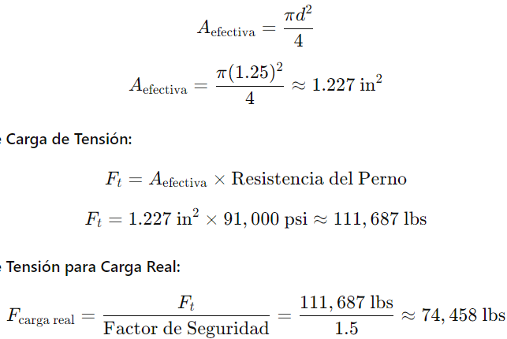

Capacidad de Carga de Tensión:

Capacidad de Tensión para Carga Real:

Capacidad de Momento del Perno:
El momento que un perno puede resistir depende de su capacidad de tensión y la distancia desde el punto de anclaje:
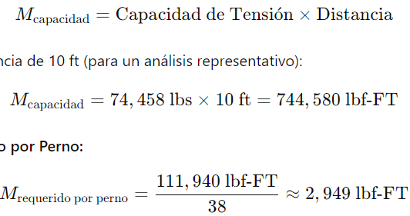

Si usamos una distancia de 10 ft (para un análisis representativo):

Momento Requerido por Perno:

Conclusión para Capacidad de Momento:
Dado que la capacidad de momento del perno (744,580 lbf-FT) es significativamente mayor que el momento requerido (2,949 lbf-FT), los pernos son adecuados para soportar los momentos combinados.
Revisión de Cargas Verticales
Carga Vertical en Cada Perno:
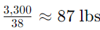
- Carga Vertical Total: 3,300 lbs
- Carga Vertical por Perno:

Dado que la capacidad de carga vertical de cada perno (74,458 lbs) es mucho mayor que la carga vertical aplicada (87 lbs), los pernos también son adecuados para las cargas verticales.

Verificación de la Capacidad del Grout Epóxico
Para calcular la capacidad del grout epóxico en el contexto de anclajes de pernos, necesitamos considerar varios factores importantes, ya que el grout juega un papel crucial en la transferencia de cargas entre el perno y el concreto, y también en la capacidad de resistencia al corte y a la tracción.
Datos del Caso:
Diámetro del Perno (d): 1.25 in
Longitud de Empotramiento (Le​): 10 in
Resistencia a la Tensión del Grout: 1,890 psi
Resistencia a la Compresión del Grout: 15,250 psi
Resistencia a la Flexión del Grout: 4,025 psi
Factor de Seguridad: 1.5
- Capacidad de Resistencia al Corte del Grout:

Área de Contacto entre el Perno y el Grout
Calculamos el área de contacto de la sección transversal del perno que está en contacto con el grout:
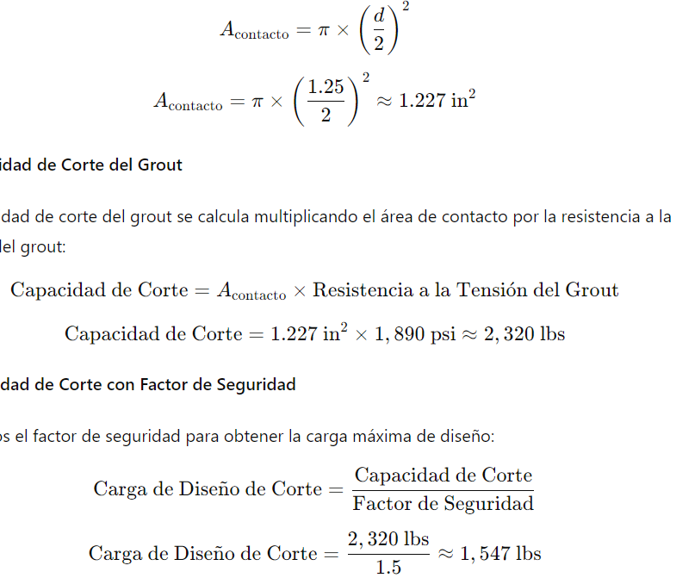

Capacidad de Corte del Grout
La capacidad de corte del grout se calcula multiplicando el área de contacto por la resistencia a la tensión del grout:

Capacidad de Corte con Factor de Seguridad
Aplicamos el factor de seguridad para obtener la carga máxima de diseño:
- Capacidad de Resistencia a la Compresión del Grout
El grout en sí generalmente no limita la capacidad de compresión para los anclajes, ya que esta capacidad depende más del concreto circundante. Sin embargo, para referencia:

Volumen de Grout Utilizado
Calculamos el volumen de grout en contacto en el perno:
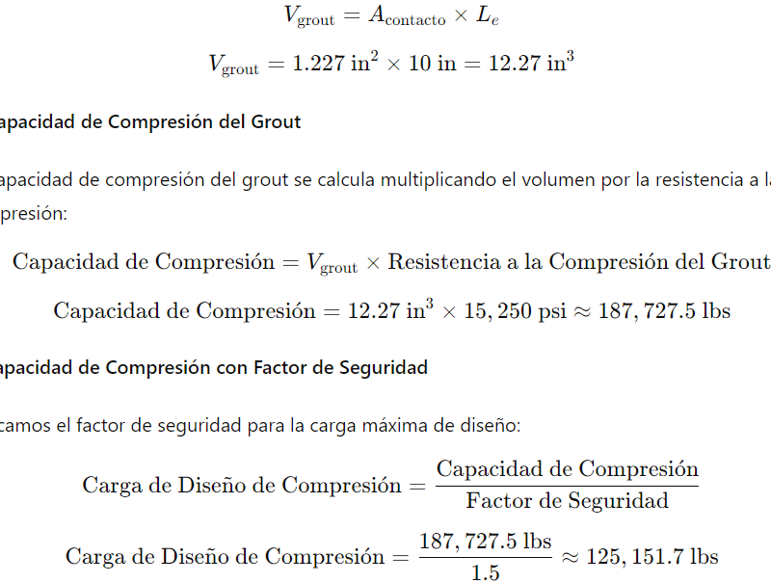

Capacidad de Compresión del Grout
La capacidad de compresión del grout se calcula multiplicando el volumen por la resistencia a la compresión:

Capacidad de Compresión con Factor de Seguridad
Aplicamos el factor de seguridad para la carga máxima de diseño:
- Capacidad de Resistencia a la Flexión del Grout

La resistencia a la flexión puede ser relevante si el grout está sometido a momentos significativos, pero generalmente la capacidad del grout para flexión no es el factor limitante en la mayoría de los casos de anclaje.

Volumen para la Flexión
La misma cantidad de grout en contacto puede ser utilizada para verificar la resistencia a la flexión, aunque no es un factor crítico en la mayoría de los casos de diseño de anclajes.

Resumen de Capacidades del Grout
Capacidad de Corte del Grout (con Factor de Seguridad): La capacidad de corte calculada (1,547 lbs) es adecuada para la carga combinada horizontal calculada de 213 lbs por perno, así que el grout puede resistir las fuerzas de corte esperadas.

Capacidad de Compresión del Grout (con Factor de Seguridad): La capacidad de compresión calculada (125,151.7 lbs) es más que suficiente para soportar la carga vertical de 87 lbs por perno, por lo que no es un problema para la capacidad de compresión.

Revisión de la Estructura

Estructura del Análisis:
- Carga Horizontal Combinada:
  - Total Horizontal: 8,096.2 lbs
  - Carga por Perno: 213 lbs
- Momento Horizontal Combinado:
  - Total Momento: 111,940 lbf-FT
  - Momento por Perno: 2,949 lbf-FT

ANEXOS

- Anexo1. EG24-016-MEC-K12581-01_Pernos Anclaje K12581 01 HOJA A0 ISO
- Anexo2. EG24-016-MEC-K12581-02_Pernos Anclaje K12581 02 HOJA A0 ISO.

RECOMENDACIONES

- Verificación de Cimentación: Asegúrar de que el concreto y el diseño de la cimentación sean adecuados para soportar las cargas combinadas y sísmicas.
- Revisión de la Instalación: Asegúrar de que los pernos y el grout se instalen de acuerdo con las especificaciones del diseño, fabricante y los códigos de construcción pertinentes para garantizar la seguridad y efectividad del sistema.
- Revisión Estructural Detallada: Consultar con un ingeniero estructural para realizar una revisión detallada de la estructura, considerando todas las combinaciones de carga y factores sísmicos.
- Inspección y Mantenimiento: Realiza inspecciones periódicas para verificar el estado de los pernos y el grout, asegurando que no haya deterioro o fallos en el sistema.

CONCLUSIÓN FINAL

- La combinación de cargas horizontales y momentos sísmicos/dinámicos no supera la capacidad de los pernos ni la del grout. Todos los cálculos de carga y momento están dentro de los límites de capacidad de los pernos y el grout.
- Los pernos de anclaje son adecuados para soportar tanto las cargas verticales como horizontales, así como los momentos aplicados. Su capacidad de carga y momento excede los requerimientos calculados.
- El grout epóxico también es adecuado para resistir las fuerzas de corte y compresión esperadas, garantizando una transferencia de carga efectiva entre los pernos y el concreto.

CONTROL DE CAMBIOS

VERSION | FECHAS | CAMBIOS
0 | 05/09/2024 | Emisión para revisión por el contratante y cierre
1
ELABORO |  | REVISO
  FIRMA |  |   FIRMA | FIRMA
NOMBRE: Fredy A. Sierra Prada |  | NOMBRE: Jorge Moreno Silva | NOMBRE:
CARGO: Especialista Grout |  | CARGO: Esp. Grout | CARGO:
APROBÓ
NOMBRE: |  | CARGO: | FIRMA:

